**Las maravillas de Sicilia en siete días apasionantes**

**Una semana basta para visitar los lugares imprescindibles de la isla italiana, como el teatro griego de Taormina, los templos de Agrigento o fabulosos miradores al volcán Etna**

[27](https://elviajero.elpais.com/elviajero/2018/02/01/actualidad/1517481003_494273.html#comentarios)

[[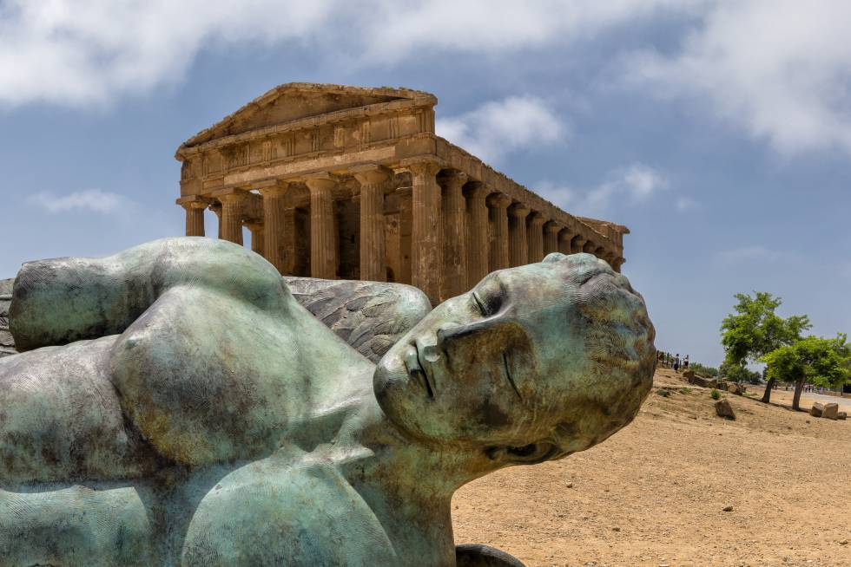](https://elviajero.elpais.com/elviajero/2018/02/01/actualidad/1517481003_494273.html)Ampliar foto](https://elviajero.elpais.com/elviajero/2018/02/01/actualidad/1517481003_494273.html) El templo de la Concordia, del siglo V antes de Cristo, y la escultura Ícaro caído, del artista polaco Igor Mitoraj (1944-2014), en el Valle de los Templos, en Agrigento (Sicilia). van der Meer Rene age fotostock

[Luisgé Martín](https://elviajero.elpais.com/autor/luisge_martin/a/)

[2 FEB 2018 - 00:00 CET](https://elviajero.elpais.com/tag/fecha/20180202)

Racalmuto es un pequeño pueblo que está en el camino de Agrigento a [Palermo](https://elviajero.elpais.com/elviajero/2014/07/24/actualidad/1406223022_283751.html). Es feo, pero me detengo en él porque allí nació y está enterrado Leonardo Sciascia. Cuando entro en una pastelería a comprar *taralli,* unos deliciosos dulces típicos de la localidad, le pido a la dependienta que me recomiende un buen restaurante, pues son las dos de la tarde y no quiero seguir viaje sin haber repuesto fuerzas antes. La pastelera me mira entonces pesarosa y me da una respuesta que me desconcierta: “Ahora están todos cerrados, es la hora de la comida”. Le pide ayuda a su marido, que confirma su dictamen mientras mira el reloj: “Quizás una rotisería que hay aquí a la vuelta esté todavía abierta”. Corro a la rotisería y al entrar me advierten de que están cerrando: “Es la hora de la comida”, me explica una muchacha sonriendo amablemente para disculparse.

[[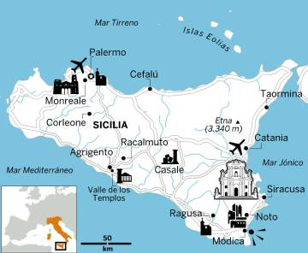](javascript:void(0);)ampliar foto](javascript:void(0);) javier belloso

El realismo mágico no es solo un asunto caribeño: en Sicilia la realidad tiene también ese pliegue extraordinario, casi fantástico, que convierte a la isla en un espacio de ficción. Su paisaje urbano es un inacabable decorado teatral que a veces —en las ciudades o en los pueblos— abruma por sus excesos.

Sicilia tiene dos aeropuertos internacionales, el de Catania y el de Palermo, pero si se desea [recorrer la isla para visitar sus lugares más interesantes](https://elviajero.elpais.com/elviajero/2017/08/11/actualidad/1502458230_686646.html) resulta conveniente dejar Palermo para el final, pues algunos de sus prodigios podrían ensombrecer todo lo que se vea después. El recorrido, sea cual sea la ruta, deberá hacerse en coche, a través de una red de carreteras en buen estado pero desigual y extraña: en algunos tramos, con esa misma propensión al realismo mágico, se cierra un carril en obras que no se están acometiendo —ninguna señal humana ni mecánica, solo conos de carretera estrechando la circulación—, de modo que el tránsito se ralentiza arbitrariamente. El tráfico en las poblaciones es también dificultoso: calles enmarañadas —a veces dédalos estrechísimos— y conductores desordenados que atraviesan los carriles o guían a contramano.

[[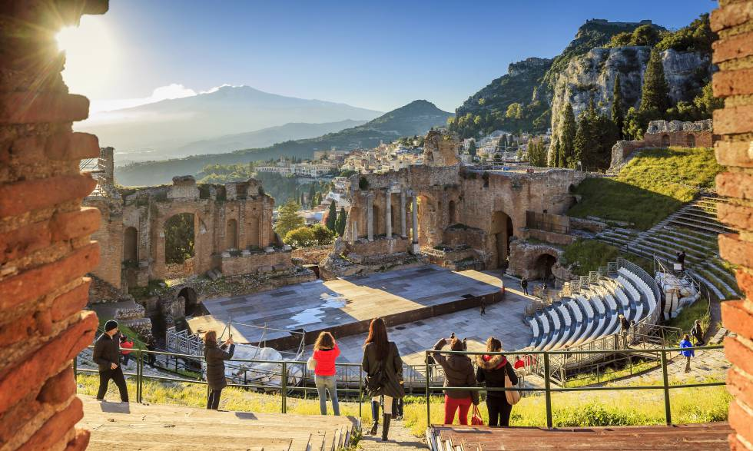](javascript:void(0);)ampliar foto](javascript:void(0);) El teatro griego de Taormina, con el perfil del Etna, el gran volcán de Sicilia, al fondo. Alessandro Saffo SIME

Un viaje por Sicilia puede durar toda la vida, pero **basta una semana para conocer la mayoría de los lugares legendarios**. Podemos empezar la ruta en Taormina, en el noreste, y recorrer la isla en el sentido de las agujas del reloj hasta llegar a Palermo.

[Taormina se levanta en un balcón que mira al mar Jónico](https://elviajero.elpais.com/elviajero/2014/02/06/actualidad/1391687847_254652.html), y su teatro griego, uno de los más célebres del mundo, tiene sobre todo la virtud del emplazamiento. Desde allí se contemplan el mar reposado —azul relumbrante incluso en invierno— y las cumbres nevadas del volcán Etna, que sigue en activo. Aparte del teatro, Taormina no tiene nada demasiado importante que visitar, pero la calle principal que la cruza ofrece un paseo agradable y tiene un mirador magnífico desde el que se avista, a uno y otro lado, la costa serpenteante y sus poblaciones. La visita, por todo lo dicho, conviene realizarla en las horas de luz abierta, cuando el sol rompe la superficie del mar.

[[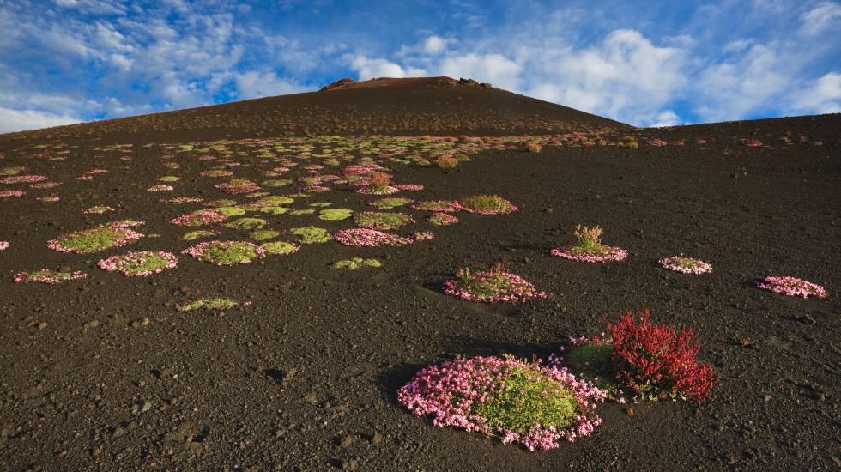](javascript:void(0);)ampliar foto](javascript:void(0);) Flores en la ladera del volcán Etna (Sicilia). AWL Images

Camino al sur, hacia Catania, se contempla a la derecha más de cerca el volcán, al que se puede subir si uno lo desea. Es llamativa su forma casi horizontal de cono desparramado.

El cruce de las calles Vittorio Emanuele II y Etnea puede ser tomado como referencia del paseo por Catania: a su alrededor se reúnen las atracciones principales de la ciudad y el bullicio de sus locales y restaurantes. En el centro de la plaza del Duomo se encuentra **la fontana del Elefante** —que es el símbolo de la ciudad, porque al parecer en el pasado remoto hubo elefantes enanos en la isla— y en una de sus esquinas **la fontana dell’Amenano**, donde comienza por las mañanas un mercado callejero de pescado y de alimentos de todo tipo muy pintoresco.

[[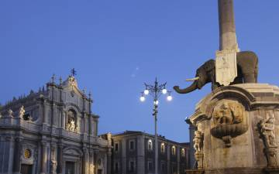](javascript:void(0);)ampliar foto](javascript:void(0);) Piazza del Duomo de Catania (Sicilia). Massimo Pizzotti Getty

A una hora de coche hacia el sur se levanta Siracusa, otra de las joyas de la isla. Siracusa está también en la costa, y uno de sus barrios, Ortigia, el más antiguo, es una pequeña península que se une a la ciudad moderna a través del puente Nuovo. Poder **caminar por Ortigia de noche y cenar en alguno de sus restaurantes** —los que están cara al mar o los que se esconden en el entramado de calles— es razón suficiente para dormir en Siracusa. Al pasear me acuerdo, paradójicamente, de Ámsterdam, pues veo en muchos edificios ventanales sin cortinajes que dejan al descubierto, como allí, las escenas domésticas del interior. Me llaman también la atención, en la plaza del Duomo, los adolescentes que se santiguan frente a la catedral: Italia, incluso en sus islas más agrestes, sigue siendo una reserva de Dios.

Es en Siracusa donde me doy cuenta por primera vez de que tendré que regresar algún día a Sicilia para poder recorrerla sin itinerarios. Voy subrayando en mi guía los lugares monumentales, los palacios históricos y las iglesias, pero lo que de verdad querría hacer es dar vueltas sin rumbo, perderme en ese paisaje decadente y melancólico, volver a pasar por sitios que ya he visto o quedarme escondido en un portal mirando uno de esos ventanales desnudos (en uno de ellos veo a un hombre viejo que lee un libro de pie y me conmueve). Sicilia está llena de maravillas, pero su mejor belleza es la de la ruina, la de la caducidad, y esa no puede demarcarse en una ruta. **En cada rincón aparece el príncipe Fabrizio de Salina, el Gatopardo**: reverberaciones de un tiempo de gloria que ha terminado. Incluso en aquellas ciudades y barrios sicilianos mejor conservados o restaurados, donde no hay suciedad ni estragos arquitectónicos, suena la música de ese largo baile con el que Visconti cerraba la película sobre la novela de Lampedusa.

[[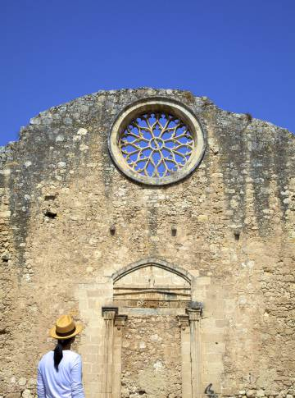](javascript:void(0);)ampliar foto](javascript:void(0);) La iglesia de San Juan de Siracusa (Sicilia). Neil Farrin AWL

**La Oreja de Dionisio**

Fuera de Ortigia, en la ciudad moderna, está también Neápolis, un recinto arqueológico que tiene dos atracciones principales: un teatro griego que fue excavado en la roca y una gran cueva llamada la Oreja de Dionisio, que tiene forma de pabellón auditivo y un gran número de leyendas en su interior desnudo.

Si seguimos la marcha del reloj, girando ahora hacia el oeste, llegaremos enseguida a las ciudades barrocas, que hay que visitar aunque sea fugazmente: **Noto, Módica y Ragusa**. De las tres pueden darse pinceladas comunes: están construidas en laderas empinadas, como si fueran ejercicios urbanísticos estrafalarios, con casas que a veces cuelgan sobre el vacío, como en Cuenca; y tienen un colorido ocre, sobrio, de terrario. Verlas desde lejos, desde un recodo alto de la carretera al llegar o al marcharse, es un espectáculo admirable. Recorrerlas por dentro es además un ejercicio físico agotador por sus decenas de escaleras y sus cuestas empinadas.

En Noto hay que pasear por el centro barroco, atravesando sus **cuatro plazas: Porta Reale, Immacolata, Municipio y la *piazza* XVI Maggio**, cada una de ellas con su iglesia y sus palacios. La catedral de San Nicolo, a la que se llega subiendo una escalinata nada descansada, tiene un interior decepcionante.

[[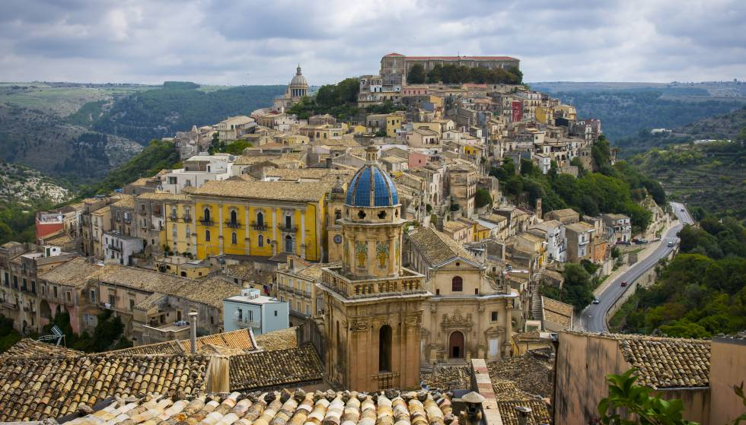](javascript:void(0);)ampliar foto](javascript:void(0);) La localidad siciliana de Ragusa. Vladislav Mikhailov Getty

Tampoco **el Duomo de San Giorgo, de Ragusa**, tiene un interior fascinante, pero la cúpula azul y la majestuosidad del edificio, al que no le falta su escalinata, destaca entre el laberinto de casas. Ragusa tiene dos ciudades, la alta y la baja, llamada Ragusa Ibla. Es en ésta donde se encuentra el corazón histórico y donde hay que buscar los rastros perdidos del pasado.

Módica, por último, tiene en su parte alta un excelente mirador desde el que se ve la cascada de casas en caída y la catedral de San Giorgio, a la que se llega —una vez más— por una larga escalinata.

En Palermo, camino entre jóvenes por la Via Alessandro Paternostro y por Via Bara All’Ollivella, llena de restaurantes

Agrigento, en el sur, también está construida en pendiente. A ambos lados de **su calle principal, la Via Antica**, se abren cuestas en subida y en bajada, callejas ásperas llenas de rincones curiosos. En Italia no han cambiado el pavimento de las calles de sus centros históricos en siglos, y eso les da a las ciudades un poso de grandiosidad, incluso cuando —como en la Via Antica— la casi ausencia de aceras hace dificultoso el paseo.

Agrigento está más desportillada que otras ciudades sicilianas, lo que para algunos turistas —para mí— es una virtud. Hay más edificios abandonados o sucios, más balcones oxidados, más decadencia. La vejez queda más a la vista sin disimulos. Algunos de **sus cruces son singularmente hermosos, como la plaza Pirandello**, donde está el Ayuntamiento y el teatro que recuerda al premio Nobel italiano, nacido en la ciudad: las fachadas, llenas de vegetación, parecen pertenecer a otro reino.

El viaje a Agrigento, sin embargo, lo justifica sobre todo **el Valle de los Templos**, un recinto arqueológico impresionante en el que se reúnen una docena de templos griegos restaurados luego por los romanos. El templo dei Dioscuri, el templo de Hércules y, sobre todo, el templo de la Concordia, que se conserva casi intacto, son los más destacados de un recorrido que, hecho fuera de la temporada turística, casi en soledad, resulta inspirador y novelesco.

[[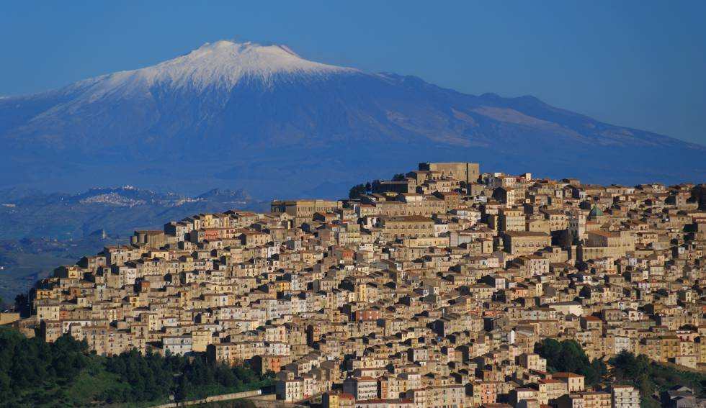](javascript:void(0);)ampliar foto](javascript:void(0);) La localidad siciliana de Gangi, con el Etna al fondo. Giuseppe Finocchiaro Getty

**Geografía sureña**

La ruta hacia Palermo, el fin del viaje, nos hace cruzar la isla hacia el norte, y un desvío pequeño le permitirá al viajero fetichista **visitar Corleone, la patria de la Mafia** real y de la Mafia ficticia de *El Padrino.* Sicilia, a pesar de su geografía seca y sureña, es una isla verde y vistosa, con un paisaje montañoso en el que la línea del horizonte pocas veces aparece recta.

Palermo es una ciudad grande, moderna y llena de vida, pero conserva también el empedrado de otra época. En sus fachadas, como en las de toda la isla y el sur de Italia, sigue luciendo la ropa tendida y el viejo sabor de la indolencia.

Palermo tiene decenas de iglesias, museos y calles históricas, pero hay algunos **lugares deslumbrantes que ningún viajero puede perderse**: la capilla Palatina, las iglesias vecinas de la Martorana y de San Cataldo, y los oratorios de San Lorenzo, del Rosario di San Domenico y del Rosario di Santa Zita. La capilla Palatina, situada en el palacio de los Normandos, produce inmediatamente el mal de Stendhal: sus mosaicos dorados y sus artesonados resultan abrumadores. Ningún viajero debe perderse tampoco la catedral de Monreale, que está al lado de Palermo y que tiene una cierta semejanza con la capilla Palatina (y su misma belleza).

[[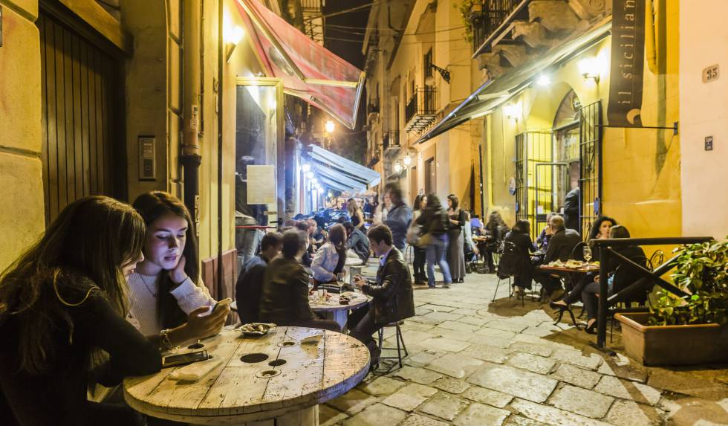](javascript:void(0);)ampliar foto](javascript:void(0);) Terrazas en Via Filangeri, en Palermo (Sicilia). Massimo Borchi Getty

En Palermo puede recorrerse toda el área monumental a pie. Allí, mientras visito la iglesia del Gesù, el Mercato Ballaró, la Piazza Bellini, la Piazza Pretoria y su fuente circular llena de estatuas, la catedral, la iglesia de San Giovanni degli Eremiti o el formidable **teatro Massimo**, uno de los mejores de Europa, **en el que se rodaron las escenas del atentado contra Michael Corleone** en la tercera parte de *El Padrino,* mientras visito todo eso, digo, me vuelve a la cabeza la idea de regresar a Sicilia sin itinerarios ni obligaciones, únicamente con el propósito de pasear sin rumbo.

Eso es lo que hago a la caída del sol de los dos días que paso allí. Camino por **la Via Alessandro Paternostro, ocupada por jóvenes que beben en locales de moda**; o por la Via Bara All’Ollivella, llena de restaurantes; o por Vittorio Emanuele II y Maqueda, las arterias que trazan la vida palermitana y que se cruzan en los Quattro Canti, con sus palacios y sus fuentes. En ese bullicio no encuentro ya a Burt Lancaster, sino a Alain Delon y sobre todo a Claudia Cardinale: que todo cambie para que todo siga igual; que los años pasen para que la algarabía de las ciudades, siglo tras siglo, se parezca a sí misma.

**Guía**

[**Norwegian**](https://www.norwegian.com/uk/invisible-pages/norwegiancom/) tiene vuelos directos entre Madrid y Catania. 97 euros, ida y vuelta. [**Ryanair**](https://www.ryanair.com/es/es/) y [**Vueling**](http://www.vueling.com/es) vuelan directo a Palermo desde Madrid y Barcelona, respectivamente. Unos 78 euros, ida y vuelta.

[**Turismo de Sicilia**](http://www.visitsicily.info/).

La última visita que hago en Sicilia, de vuelta a Catania para tomar el avión, es a **la villa romana del Casale**, una antigua y suntuosa mansión cuyos suelos están cubiertos de mosaicos perfectamente conservados. Se encuentra en el centro de la isla y fue construida, según las estimaciones, a finales del siglo III. Me doy cuenta de que Sicilia ha ido dejando maravillas a lo largo de los siglos: la época griega, la romana, la normanda, la española. No recuerdo haber visto, sin embargo, arquitectura moderna ambiciosa y reseñable en ninguna parte. ¿Los lugares se cansan de su propia historia?

**Luisgé Martín** es autor de la novela *El amor del revés* (Anagrama).